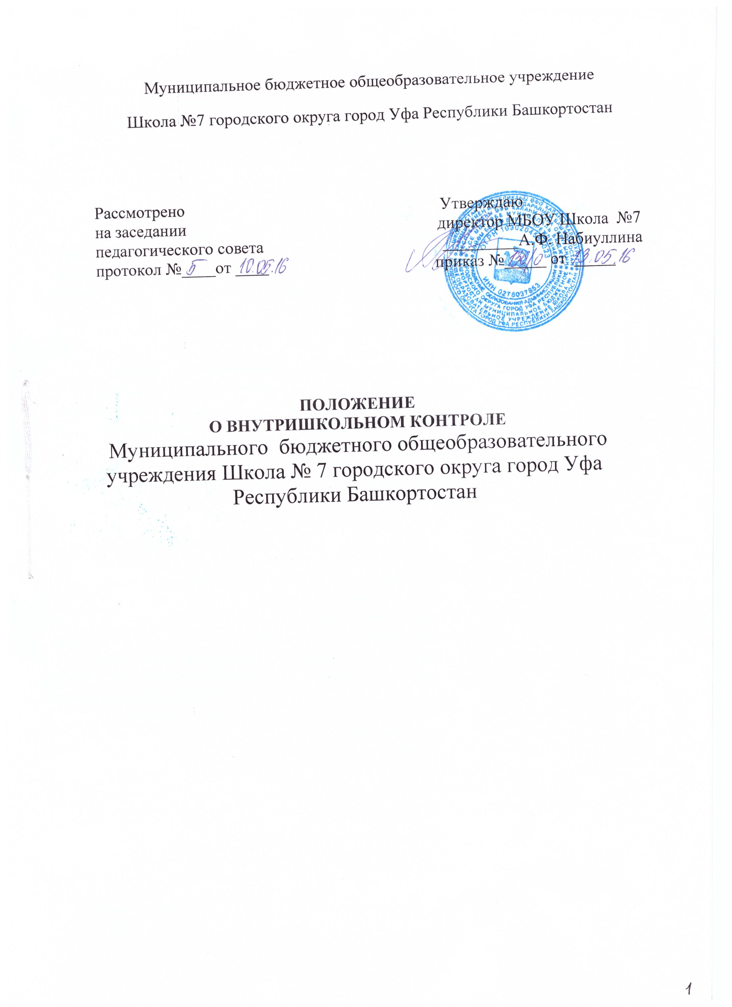

1.Общие Положения
1.1.Настоящее Положение разработано в соответствии с Федеральным законом от 29.12.2012г № 273- ФЗ «Об образовании в Российской Федерации», «Типовым положением об образовательном учреждении», Уставом школы.
1.2.Положение регламентирует содержание и порядок проведения внутришкольного контроля (ВШК).
1.3.Внутришкольный контроль – процесс получения и переработки информации о ходе и результатах учебно-воспитательного процесса для принятия на этой основе управленческого решения.
1.4.Положение о ВШК принимается педагогическим советом, имеющим право вносить в него изменения и дополнения.
1.5.Задачи внутришкольного контроля:
· анализ и экспертная оценка эффективности результатов деятельности педагогических работников;
· изучение результатов педагогической деятельности, выявление положительных и отрицательных тенденций в организации образовательного процесса и разработка на этой основе предложений по распространению педагогического опыта и устранению негативных тенденций;
· сбор информации, ее обработка и накопление для подготовки проектов решений;
· анализ результатов реализации приказов и распоряжений по школе;
· оказание методической помощи педагогическим работникам в процессе контроля.
1.6.Содержание контроля:
· использование методического обеспечения в образовательном процессе;
· реализация утвержденных образовательных программ и учебных планов, соблюдения утвержденных учебных графиков;
· ведение школьной документации (рабочие программы, классные журналы, дневники и тетради обучающихся, журналы внеурочной деятельности и т.д.);
· уровень знаний, умений и навыков обучающихся, качества знаний;
· соблюдение Устава школы, правил внутреннего трудового распорядка и иных локальных актов школы;
· соблюдение порядка проведения промежуточной и итоговой аттестации обучающихся и текущего контроля их успеваемости;
· работа творческих групп, методических объединений, библиотеки;
· реализация воспитательных программ и их результативности;
· охрана труда и здоровья участников образовательного процесса;
· исполнение принятых коллективных решений, нормативных актов;
· состояние УМК;
· выполнение требований СанПиН;
· другие вопросы в рамках компетенции директора школы.
1.7.Методы контроля:
· анкетирование;
· тестирование;
· социальный опрос;
· мониторинг;
· письменный и устный опрос;
· посещение уроков;
· наблюдение;
· изучение документации;
· беседа;
· хронометраж и другие.
1.8.Виды ВШК (по содержанию):
· тематический (глубокое изучение какого-либо конкретного вопроса в практике работы коллектива, группы, методического объединения, одного учителя или классного руководителя);
· фронтальный /комплексный/ (всестороннее изучение коллектива, группы или одного учителя).
· предупредительный (предварительное изучение проблемного вопроса)
1.9. Формы ВШК:
· персональный (имеет место, как при тематическом, так и при фронтальном виде контроля);
· классно-обобщающий (фронтальный вид);
1.10. Организация проверки состояния любого из вопросов содержания ВШК состоит из следующих этапов:
· определение цели контроля;
· объекты контроля;
· выбор форм и методов контроля;
· констатация фактического состояния дел;
· объективная оценка этого состояния;
· выводы, вытекающие из оценки;
· рекомендации или предложения по совершенствованию УВП или устранению недостатков;
· определение сроков для ликвидации недостатков или повторный контроль.
1.11.ВШК осуществляет директор школы или по его поручению заместители по учебно-воспитательной работе, или созданная для этих целей комиссия. В качестве экспертов к участию в контроле могут привлекаться сторонние (компетентные) организации и отдельные специалисты.
1.12.Директор издает приказ о сроках и цели предстоящей проверки.
1.14.Эксперты имеют право запрашивать необходимую информацию, изучать документацию, относящуюся к предмету контроля.
1.15.При проведении планового контроля не требуется дополнительного предупреждения учителя, если в месячном плане указаны сроки контроля.
В экстренных случаях директор и его заместители по учебно-воспитательной работе могут посещать уроки учителей школы без предварительного предупреждения.
1.16.Основания для проведения контроля:
· плановый контроль;
· проверка состояния дел для подготовки управленческих решений;
· обращение физических и юридических лиц по поводу нарушений в области образования.
1.17.Результаты проверки оформляются в виде аналитической справки, в которой указывается:
· цель контроля;
· сроки;
· состав комиссии;
· какая работа проведена в процессе проверки (посещены уроки, проведены контрольные работы, посмотрена школьная документация, собеседования и т.д.);
· констатация фактов (что выявлено);
· выводы;
· рекомендации или предложения;
· где подведены итоги проверки (заседание методического объединения, совещание педагогического коллектива, совещание при заместителе директора, индивидуально);
· дата и подпись ответственного за написание справки.
1.18.Проверяемый педагогический работник имеет право:
· знать сроки контроля и критерии оценки его деятельности;
· знать цель, содержание, виды, формы и методы контроля;
· своевременно знакомиться с выводами и рекомендациями администрации;
· обратиться в конфликтную комиссию профкома школы или вышестоящие органы управления образованием при несогласии с результатами контроля.
1.19.По итогам ВШК в зависимости от его формы, целей и задач, а также с учетом реального положения дел:
· проводятся заседания педагогического или методического советов, производственные совещания, рабочие совещания с педагогическим составом;
· результаты проверок могут учитываться при проведении аттестации педагогических работников.
1.20.Директор школы по результатам ВШК принимает решения:
· об издании соответствующего приказа;
· об обсуждении итоговых материалов контроля коллегиальным органом;
· о проведении повторного контроля с привлечением определенных экспертов;
· о привлечении к дисциплинарной ответственности работников;
· о поощрении работников;
· иные решения в пределах своей компетенции.
2.Персональный контроль
2.1.Персональный контроль предполагает изучение и анализ педагогической деятельности отдельного учителя.
2.2.В ходе персонального контроля комиссия изучает соответствие уровня компетентности работника требованиям к его квалификации, профессионализму и продуктивности:
· уровень знаний учителя по основам теории педагогики, психологии и возрастной физиологии; по содержанию базового компонента преподаваемого предмета; по методикам обучения и воспитания;
· умение создавать комфортный микроклимат в образовательном процессе;
· умение применять в практической деятельности широкий набор методов, приемов и средств обучения; элементарные методы и средства педагогической диагностики; основные формы дифференциации контингента обучающихся; основные методы формирования и развития познавательной коммуникативной культуры обучающихся;
· уровень овладения учителем педагогическими технологиями, наиболее эффективными формами, методами и приемами обучения;
· уровень подготовки обучающихся;
· сохранение контингента обучающихся.
2.3.При оценке деятельности учителя учитывается:
· выполнение государственных программ в полном объеме (прохождение материала, проведение практических работ, контрольных работ, экскурсий и др.);
· уровень знаний, умений, навыков обучающихся;
· степень самостоятельности обучающихся;
· дифференцированный и индивидуальный подход к обучающимся в процессе обучения;
· совместная деятельность учителя и обучающегося;
· наличие положительного эмоционального микроклимата;
· умение отбирать содержимое учебного материала;
· способность к анализу педагогических ситуаций;
· умение корректировать свою деятельность, обобщать свой опыт, составлять и реализовывать план своего развития;
· формы повышения профессиональной квалификации учителя.
2.4.При осуществлении персонального контроля комиссия имеет право:
· знакомиться с документацией в соответствии с должностными обязанностями учителя (тематическим планированием, поурочными планами, классными журналами, дневниками и тетрадями обучающихся, протоколами родительских собраний, планами воспитательной работы);
· изучать практическую деятельность педагогических работников школы через посещение и анализ уроков, внеклассных мероприятий;
· анализировать статистические данные о результатах педагогической деятельности (контрольные работы, срезы и т.д.);
· анализировать результаты методической, опытно-экспериментальной работы учителя;
· выявлять результаты участия обучающихся на олимпиадах, конкурсах, выставках, конференциях и т.д.;
· организовывать социологические, психологические, педагогические исследования: анкетирование, тестирование обучающихся, родителей, учителей;
· делать выводы и принимать управленческие решения.
3.Классно-обобщающий контроль
3.1.Классно-обобщающий контроль осуществляется в конкретном классе.
3.2.Классно-обобщающий контроль направлен на получение информации о состоянии учебно-воспитательного процесса в том или ином классе.
3.3.В ходе классно-обобщающего контроля изучается весь комплекс учебно-воспитательной работы в отдельном классе:
· деятельность всех учителей;
· включение обучающихся в познавательную деятельность;
· привитие интереса к знаниям;
· уровень знаний, умений и навыков обучающихся; школьная документация;
· выполнение единых требований к обучающимся;
· стимулирование потребности в самообразовании, самоанализе, самосовершенствовании, самоопределении;
· сотрудничество учителя и обучающихся;
· выполнение учебных программ (теоретической и практической части);
· владение учителем педагогическими технологиями при организации обучения;
· соблюдение единого орфографического режима;
· работа учителя по предупреждению отставания обучающихся, работа с неуспевающими;
· дифференциация и индивидуализация обучения;
· работа с родителями обучающихся;
· воспитательная работа;
· социально-психологический климат в классном коллективе.
3.4.Классы для проведения классно-обобщающего контроля определяются по результатам анализа по итогам учебного года, полугодия или четверти.
3.5.По результатам классно-обобщающего контроля проводятся совещания при директоре или его заместителях, классные часы, родительские собрания.

